* **机器学习——2023秋季学期**



**UnbalancedDatasetImpact: A Comparative Analysis of Sampling Techniques in Credit Card Fraud Detection**

——针对信用卡欺诈检测数据集的系列分析

|  |  |
| --- | --- |
| 课 程： | 机器学习-2023年秋季课程 |
| 数据集选择： | [**Credit Card Fraud Detection**](https://www.kaggle.com/datasets/mlg-ulb/creditcardfraud/data) |
| 课 程 教 师： | **曹 鹏** |
| 班 级： | 人工智能2101班 |
| 学 院： | 计算机科学与工程学院 |
| 作 者： | **谢 山** |
| 学 号： | **20216404** |

## 摘要

## 引言

在当今信息时代，机器学习在处理各种应用中发挥着关键作用，尤其是在分类问题中。然而，面对现实中的不均衡数据集，传统分类器可能面临着严重的性能挑战。我们的研究旨在深入探究不均衡数据对传统分类器的影响，并比较不同采样算法的效果，以提高分类器在这一背景下的性能。

* 1. 研究背景

数据不均衡是指在数据集中各个类别的样本分布不平衡，这在实际问题中是非常常见的。例如，在信用卡欺诈检测中，正常交易相对于欺诈交易的比例可能极其不均衡。这种不均衡性可能导致传统分类器对多数类别过度拟合，而对少数类别的识别能力较弱。

* 1. 研究问题和目标

在这一背景下，我们的研究关注于以下几个问题：不均衡数据对经典分类器的性能产生何种影响？在不同采样算法的支持下，分类器的性能是否得以改善？通过实验，我们将选取信用卡欺诈数据集，并使用决策树、K-最近邻、支持向量机和逻辑回归这四个经典分类器，从而深入分析这些问题。

* 1. 数据集和分类器的选择

我们选择信用卡欺诈数据集作为我们实验的基准，因为它代表了一个典型的不均衡数据场景。同时，我们选取了决策树、K-最近邻、支持向量机和逻辑回归这四个分类器，以确保我们的研究具有一定的广泛性和可比性。

* 1. 采样算法的选取

采样算法主要分为三大类，包括过采样、降采样和混合采样。 在过采样方面，我们采用了随机过采样作为基准，并引入了SMOTE（Synthetic Minority Over-sampling Technique）采样方法，以增强数据集的样本。 在降采样方面，同样以随机降采样为基准，进一步引入了TomekLinks和Cluster Center方法，以优化数据集的样本分布。在混合采样方面，我们采用了SMOTE+TomekLinks的组合方法，以综合利用两种采样技术的优势进行采样操作。

通过这个研究，我们期望能够为处理不均衡数据集的机器学习任务提供实用的指导，并为选择合适的采样算法提供有力的支持。这对于提高分类器在真实应用中的可靠性和效果具有重要意义。

## 实验和方法

* 1. 数据集

这一数据集涵盖了欧洲信用卡持卡人在2013年9月进行的交易记录，其中详细呈现了为期两天的交易情况。数据集中包含492笔欺诈交易，总共记录了284,807笔交易。值得注意的是，该数据集的正类别（欺诈交易）在所有交易中仅占0.172%。

|  |  |  |
| --- | --- | --- |
| 类别 | 数目 | 占比 |
| 正常交易 | 284315 | 99.827% |
| 欺诈交易 | 492 | 0.172% |

该数据集主要包含数值型输入变量，这些变量是通过主成分分析（PCA）进行转换得到的结果。为了保护用户隐私，数据集中的特征V1、V2、……、V28表示通过PCA获得的主成分，而未经PCA转换的特征则包括"Time"和"Amount"。其中，"Time"特征表示每笔交易与数据集中第一笔交易之间经过的秒数，而"Amount"特征则表示交易金额。最后，特征"Class"作为因变量，其取值为1表示欺诈交易，取值为0表示非欺诈交易。

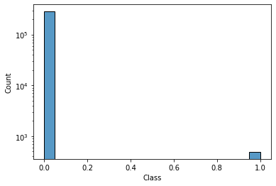

* 1. 评价指标

鉴于我们的数据集呈极不均衡状态，其中类别分布存在显著偏斜，传统的准确率和混淆矩阵等指标在此情境下显得不够敏感。因此，我们决定采用AUPRC（Precision-Recall Curve下的面积）作为主要评价指标。AUPRC在考虑精确率和召回率之间的平衡时表现出色。Precision-Recall曲线能够全面展示模型在不同阈值下的性能表现，而AUPRC则通过综合整个曲线下的面积，更为细致地反映了模型在处理不平衡类别时的性能敏感性。这一选择有助于更准确地评估模型对于罕见事件（如欺诈）的有效性。

* 1. 实验方法
  2. 数据预处理
     1. Scale

在原始数据中，‘Time’和‘Amount’两个特征的尺度和其余28个特征不一致。因为这两个特征是真实的数据，而其余28个是真实数据经过主成分析得到的。因此我们对Time和Amount也进行缩放。

* + 1. 相关矩阵分析

为了更好的探究该数据集对于传统分类器的影响，我们进一步研究30个特征与类别的相关性。对以50%正类别和50%负类别降采样后的数据进行相关性分析。

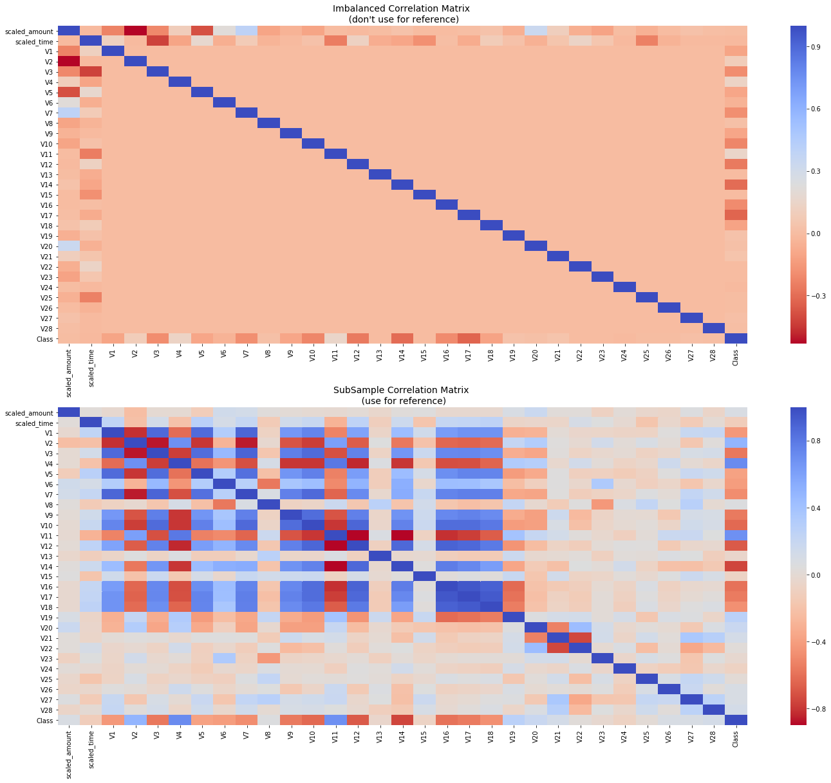

从相关性矩阵热力图可以得出以下结论：

* + - * + 负相关关系：V17、V14、V12和V10呈负相关。请注意，这些数值越低，最终结果更有可能是欺诈交易。
        + 正相关关系：V2、V4、V11和V19呈正相关。请注意，这些数值越高，最终结果更有可能是欺诈交易。
    1. 降维和聚类

由于原始数据的特征维度高达30维，为避免维度灾难，即高维数据所带来的问题，我们采用了降维和聚类的方法。在这一步骤中，我们选择了三种经典的降维方法，分别为t-SNE、PCA和TruncatedSVD。

* + - t-SNE（t-distributed Stochastic Neighbor Embedding）： t-SNE是一种非线性降维技术，能够在降低维度的同时保留数据的局部相似性结构。我们对降采样后的数据应用了t-SNE，并通过可视化手段展示了结果。
    - PCA（Principal Component Analysis）： PCA是一种线性降维方法，通过找到数据中的主成分来减小维度。我们同样采用PCA对降采样后的数据进行降维，并进行可视化。
    - TruncatedSVD（Truncated Singular Value Decomposition）： TruncatedSVD是一种主要用于处理稀疏矩阵的降维方法，通常应用于文本挖掘等领域。我们选择了TruncatedSVD对数据进行降维，并通过可视化呈现了降维后的结果。

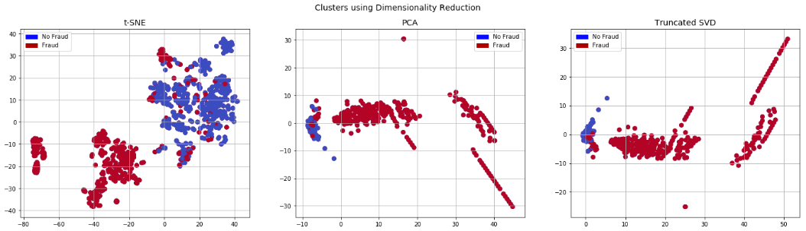

显而易见，在将数据降维到两维的情况下，t-SNE方法呈现更高的样本分离度。因此，在后续的工作中，我们决定采用t-SNE作为主要的降维方法。这一选择基于t-SNE在保持数据局部相似性和提高样本可分性方面的优越性能，为进一步的分析和建模提供了更有前景的基础。

* 1. 超参数实验以及交叉验证
     1. 最优参数选择

由于每种分类器有不同的超参数，为了达到发挥出分类器最好的性能，我们采用GridSearchCV的方法搜索每个分类器最适合该数据集的参数：

***Logistic Regression:*** *{"penalty": ['l1', 'l2'], 'C': [0.001, 0.01, 0.1, 1, 10, 100, 1000]}*

***KNearestNeighbor:*** *{"n_neighbors": list(range(2,5,1)), 'algorithm': ['auto', 'ball_tree', 'kd_tree', 'brute']}*

***SuportVectorMechine:*** *{'C': [0.5, 0.7, 0.9, 1], 'kernel': ['rbf', 'poly', 'sigmoid', 'linear']}*

***DecisionTree:*** *{"criterion": ["gini", "entropy"], "max_depth": list(range(2,4,1)), "min_samples_leaf": list(range(5,7,1))}*

* + 1. 五折交叉验证

为了减小过拟合的风险，得到更稳健的性能估计，我们增加五折交叉验证获得最稳定的评估参数。

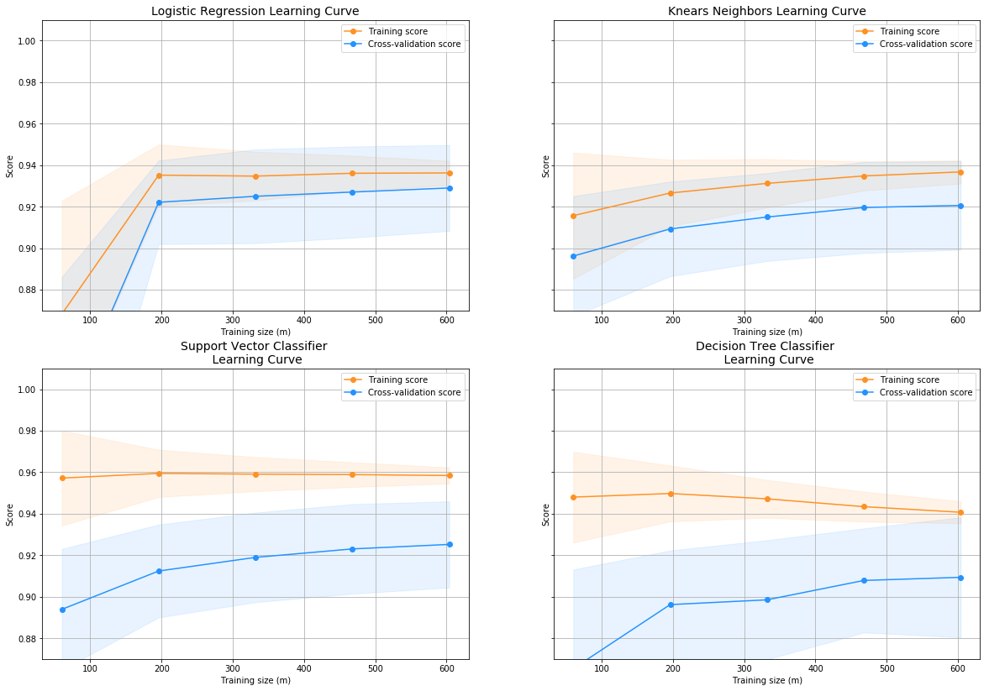

* 1. 原始数据训练传统分类器

找出四个传统分类器适应该数据集的最佳参数后，我们将其分别在原始数据集上训练，探究不均衡数据集对传统分类器的影响。结果见第四部分。

* 1. 不同采样方法

在对先前实验数据的详细分析后，我们决定选择在该数据集上表现最为代表性的KNN以及Decision Tree分类器作为后续采用各种采样方法的基准模型进行实验。

* + 1. **过采样**
       - **随机过采样：** 通过增加少数类样本的复制来平衡数据集。
       - **SMOTE（Synthetic Minority Over-sampling Technique）：** 利用插值方法生成合成的少数类样本，以增加数据集的平衡性。
    2. **欠采样**
       - **随机欠采样：** 随机减少多数类样本，以平衡数据集。
       - **Tomek links：** 通过删除相邻不同类别的样本对，减少多数类样本。
       - **Cluster Centroids：** 使用聚类方法对多数类样本进行聚类，并用聚类中心替代多数类样本。
    3. **混合采样**
       - **SMOTE+Tomek links：** 将SMOTE过采样和Tomek links欠采样两者结合，以综合考虑过采样和欠采样的优势。

通过对这些采样方法的综合实验，我们旨在找到对于KNN以及Decision Tree分类器性能优化效果最显著的采样策略，以提高模型对不平衡数据的泛化能力。

## 实验结果与分析

1. 直接处理原始数据集

|  |  |
| --- | --- |
|  |  |
|  |  |

在实验结果中，决策树 (DT)、K最近邻方法 (KNN)、逻辑回归 (LR)、支持向量机 (SVM) 分别展现了不同的AUPRC分数，分别为0.62、0.78、0.03和0.00。通过对原始数据进行t-SNE降维，使得数据集的维度从284807x30减少到284807x2。这样的数据集在逻辑回归和支持向量机中难以提取有效特征，因此这两种方法几乎无法准确判别欺诈交易。

然而，决策树和K最近邻方法对于降维操作没有表现出负面效果。相反，降维后的数据对于K最近邻方法而言更加有效。这突显了在降维后，某些分类器的性能受到较小影响，而其他分类器可能因为失去了原始数据的重要信息而表现不佳。

1. KNN在六种采样策略下的数据

|  |  |
| --- | --- |
|  |  |
|  |  |
|  |  |

1. Decision Tree在六种采样策略下的数据

|  |  |
| --- | --- |
|  |  |
|  |  |
|  |  |

1. KNN与Decision Tree在不同采样算法下的对比

KNN

|  |  |
| --- | --- |
| Origin | 0.78 |
| Random Oversampling | 0.74 |
| SMOTE | 0.50 |
| Random Undersampling | 0.41 |
| Tomek Links Undersampling | 0.78 |
| Cluster Centroids Undersampling | 0.50 |
| SMOTE + Tomek Links | 0.49 |

Decision Tree

|  |  |
| --- | --- |
| Origin | 0.62 |
| Random Oversampling | 0.51 |
| SMOTE | 0.51 |
| Random Undersampling | 0.29 |
| Tomek Links Undersampling | 0.62 |
| Cluster Centroids Undersampling | 0.32 |
| SMOTE + Tomek Links | 0.51 |

## 结论

在经过了以上实验之后，我们得出了以下结论：

* 在面对及其不均衡的数据集时，选择何种传统分类器至关重要，在这一数据集上部分传统分类器例如SVM，LR基本上无法通过训练过程学习到有效的信息。

## 参考文献